COMPARTIMOS EL LINK DEL TERCER DIÁLOGO GLOBAL: CULTURAS, ESPIRITUALIDADES, SUBJETIVIDADES

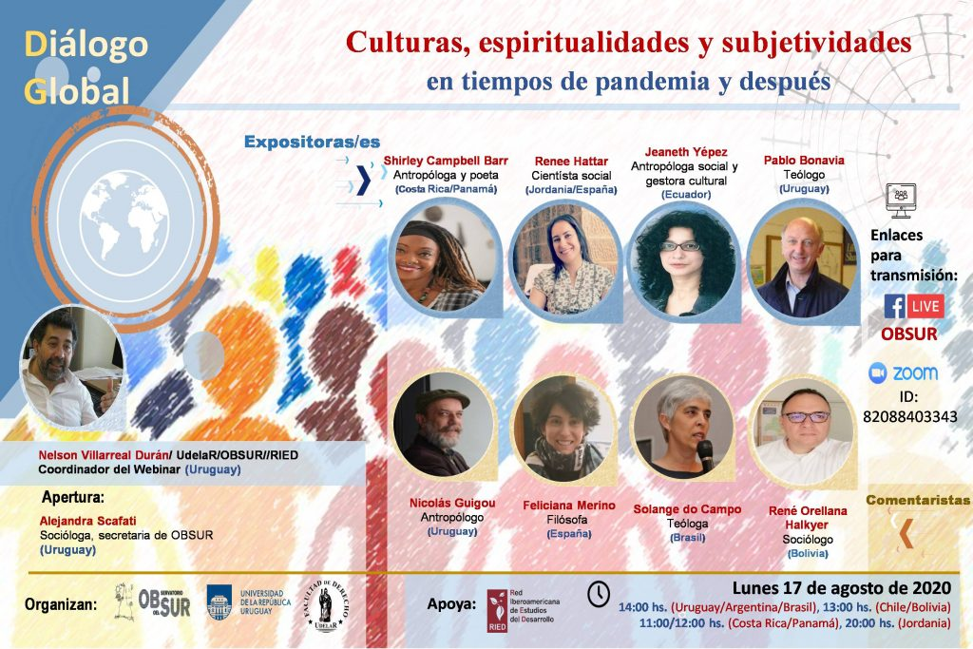

https://www.youtube.com/watch?v=Je_VbaPOfBs&feature=youtu.be

